Z Prahy do Egypta a ještě dál

V moji exkurzi, kterou jsem naplánovala pro její budoucí zrealizování (až budou příznivější podmínky) jsem vybrala památky, místa a výstavy, které jsou velice zajímavé a myslím si, že každý si v tomto výletu najde svoje a poučí se jak o věcech, o kterých mnohé tuší, ale i o věcech, které mu třeba nebyly zas tak obeznámeny. Navštívíme nejprve výstavu Sluneční králové (pozn. tematicky by se spíše hodila výstava o Rembrandtovi, ale kvůli mým osobním preferencím, jsem zvolila výstavu o starověkém Egyptu), následně letohrádek Hvězda a nakonec pomník na Bílé hoře.

Naše výprava přirozeně začíná v brně, odkud se dostaneme do Prahy, kde bude hlavní jádro celé exkurze. Můžeme jet buď vlakem, či autobusem. Při zkušenostech s komplikacemi na D1, bych volila spíše cestu vlakem, která je příjemnější a také spolehlivější. Do Prahy by bylo příhodné dojet již v ranních hodinách, ať se vše stihne a nejsme v přílišném časovém presu. Návrat by byl předpokládaný ve večerních hodinách.

Sluneční králové v Národním muzeu

Místo: historická budova Národního muzea, Václavské náměstí 68, Praha 1
Cena: student: 220 Kč, dospělý: 300 Kč (nutnost rezervace vstupenky dopředu online)

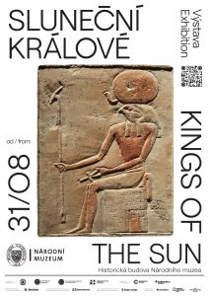
Naše první kroky z vlaku míří na Václavské náměstí do historické budovy Národního muzea. Zde navštívíme výstavu s názvem „Sluneční králové“. Na tuto výstavu se kupují vstupenky přímo na určitý čas s odchylkou dvaceti minut, tudíž budeme muset být časově přesní. Vstupenky se musí objednávat přes online rezervační systém, načež je třeba pamatovat. Cena tohoto unikátního zážitku činí pro studenty 220 Kč a pro dospělé 300 Kč. Sice jsem tuto výstavu ještě neabsolvovala (kvůli epidemické situaci), avšak díky představení celé výstavy budou peníze naprosto skvěle investované.
Tato výstava nám nabízí unikátní pohled na artefakty spojené s dobou panování panovníků starověkého Egypta 5. dynastie (2435–2306 př. n. l). K vidění jsou artefakty nalezené v dalekém Abúsíru, k jejichž objevení nemale přispěli i přední čeští archeologové. Jen pro navnadění uvidíme například královskou sochu panovníka Raneferefa (což je jeden ze čtyř faraonů pohřbených v Abúsíru) nebo rozsáhlý soubor soch z hrobek princezny Šeretnebtej a písaře Nefera.
Celá výstava je souborem vypůjčených hmotných památek z mnoha významných světových muzeí a je proto velkým úspěchem, že se organizátorům podařilo prodloužit její trvání až do 6.6. 2021. Díky tomu doufejme, že tento jedinečný zážitek, který se nám pravděpodobně již nenaskytne, zastihneme a vychutnáme si ho i v naší blízké Praze.
Zde přikládám odkaz na krátké oficiální promo video, které mluví samo za sebe: https://youtu.be/8kXYM1kICTk

Po absolvování výstavy, na kterou si vyhradíme zhruba dvě hodiny, by měl nastat čas na doplnění energie v podobě oběda. Ten si můžeme dát v jedné ze skvělých restaurací nacházejících se pod Václavském náměstím. Po doplnění energie v podobě oběda, se postupně začneme přesouvat na naši druhou lokaci, kterou bude renesanční letohrádek Hvězda v Praze-Libovci.

přesun:
Na stanici Můstek nastoupíme na metro A a pojedeme jím až na stanici Petřiny. Jízda metrem nám zabere cca 15 minut.

Ze stanice Petřiny půjdeme lehkou cca 25 min. procházkou oborou Hvězda až k samotnému letohrádku.

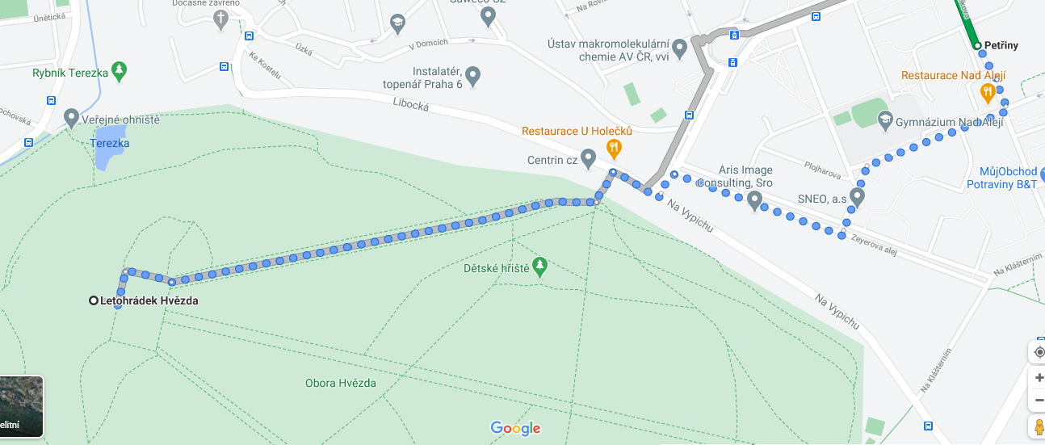

Letohrádek Hvězda
Letohrádek Hvězda je renesanční stavba z let 1555-1558. Letohrádek vyniká hlavně svým šesticípým půdorysem a uvnitř jeho bohatou štukovou výzdobou. Mezi hlavní architekty, kteří k výstavbě letohrádku přispěli, patří G. M. Aostalli a G. Lucchese, poté i B. Wohlmut.
Letohrádek byl v druhé polovině 20. století zařazena na seznam národních kulturních památek. Uvnitř se nachází stálá expozice věnovaná zakladateli letohrádku Ferdinandu II. Tyrolskému a architektuře spojené s letohrádkem.
Dle časového odhadu si na tuto lokaci můžeme vyhradit cca hodinu, takže hrubým odhadem bychom přesun na památník bitvy na Bílé hoře, který je naší další zastávkou, časově zařadili na 15.00.
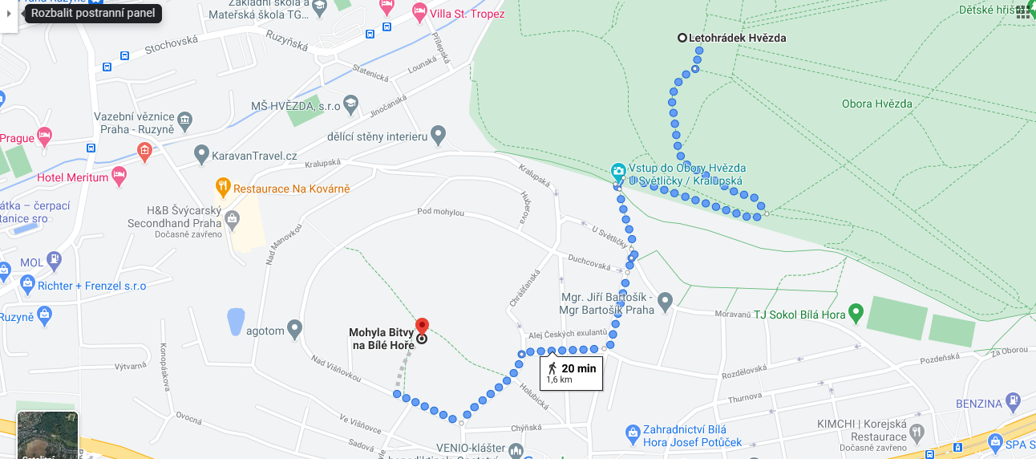

Přesun na mohylu bitvy na Bílé hoře nám zabere zhruba 20 minut. Tam si prohlédneme památník, který nám připomíná bitvu na Bílé hoře, která se odehrála 8. listopadu 1620 a při níž došlo k porážce českých stavovských vojsk spojenými císařskými vojsky Ferdinanda II. a vojsky Katolické ligy.

Po návštěvě památníku, se vydáme na cestu nazpět. Na zastávce Bílá hora nastoupíme na autobus číslo 97, kterým pojedeme až na stanici Malostranská. Cesta nám zabere cca 35 minut. Po vystoupení navštívíme další památku kostel sv. Mikuláše na Malostranském náměstí.
Jedná se o barokní kostel z 1/2 18. století, na jehož výstavbě se podílel architekt Kryštof Dienzenhofer a později po jeho smrti i jeho syn Kilián Ignác Dienzenhofer. Uvnitř nalezneme překrásné fresky a také obrazy Karla Škréty – Ukřižování z roku 1646 v kapli sv. Barbory a Pašijový cyklus 10 obrazů na kostelní galerii z druhé poloviny 60. let 17. století.

Kostel sv. Mikuláše- vstup: základní: 100 Kč a snížené 60 Kč

Celou naši exkurzi zakončíme procházkou zpět na Václavské náměstí, při které si můžeme (tentokrát už jen zvenku kvůli úspoře času) prohlédnout Staroměstské náměstí s jeho Pražským orlojem a Staroměstskou radnicí. Budeme procházet také okolo gotického chrámu Matky Boží před Týnem anebo kolem Prašné brány. Za necelých 35 minut budeme na Václavském náměstí a poté už necelých 15 minut na hlavní nádraží odkud pojedeme vlakem zpět do Brna.

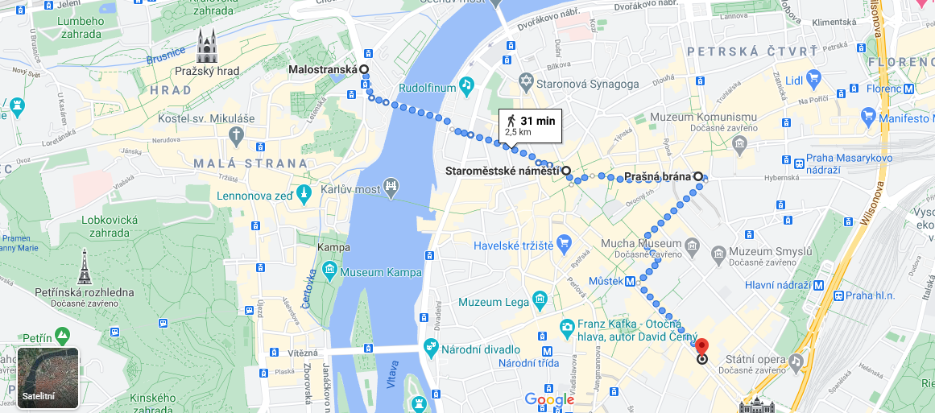

Celá exkurze je kombinací historických poznatků, přírody a procházky v historickém centru Prahy. Vlak na zpáteční cestu si můžeme hledat na cca šestou hodinu večerní.

Zdroje k informacím:

https://sites.ff.cuni.cz/cegu/wp-content/uploads/sites/50/2020/08/vystava-plagat-212x300.jpg
https://www.kudyznudy.cz/aktivity/letohradek-hvezda-v-obore-na-bile-hore
https://www.prague.eu/cs/objekt/mista/166/kostel-sv-mikulase-mala-strana?back=1

